第三届“飞思卡尔”杯全国大学生
智能汽车邀请赛

技 术 报 告

学 校：北京理工大学
队伍名称：傲雄车队
参赛队员：刘鑫 杨磊 韩立博

带队教师：张幽彤 冬雷
关于技术报告和研究论文使用授权的说明

本人完全了解第三届“飞思卡尔”杯全国大学生智能汽车邀请赛关保留、使用技术报告和研究论文的规定，即：参赛作品著作权归参赛者本人，比赛组委会和飞思卡尔半导体公司可以在相关主页上收录并公开参赛作品的设计方案、技术报告以及参赛模型车的视频、图像资料，并将相关内容编纂收录在组委会出版论文集中。

参赛队员签名：刘鑫
杨磊
韩立博
带队教师签名：张幽彤
日 期：2008.8.20

摘 要
本文介绍了北理傲雄车队队员们在准备第三届Freescale智能车大赛过程中
的工作成果。智能车的硬件平台采用带MC9S12DP512处理器的S12环境，软件
平台为CodeWarrior IDE 4.6开发环境，车模采用大赛组委会统一提供的1：10 的
仿真车模。文中介绍了智能小车控制系统的软硬件结构和开发流程。
整个系统涉及车模机械结构调整、传感器电路设计及信号处理、控制算法和
策略优化等多个方面。为了提高智能赛车的行驶速度和可靠性，试验了多套方案，并进行升级，结合Labview 仿真平台进行了大量底层和上层测试，最终确定了现有的系统结构和各项控制参数。
关键字：智能车，激光管，PID控制

第一章 引言 1
1.1 赛事介绍 1
1.2 方案介绍 1
1.3 技术报告内容安排 2
第二章 技术方案概要说明 3
第三章 机械设计 4
3.1 PCB板的安装 4
3.2 前轮参数调整 5
3.3 舵机的升高方案 6
3.4 齿轮传动机构调整 7
3.5 速度传感器的安装固定 7
3.6. 后轮差速机构调整 8
第四章 硬件电路设计 9
4.1 S12单片机最小系统 9
4.2 路线识别电路设计 12
4.3 电源管理电路设计 14
4.4 电机驱动电路设计 15
4.5 串行通讯接口电路 15
4.6 速度检测模块 16
4.7 现场调试模块 17
第五章 软件设计 19
5.1 主程序设计 19
5.2 总体控制流程图 19
5.3 工作原理 20
5.4.1 PID控制 20
5.4.2 PID参数的整定 21
5.5 小车控制策略 22
5.6 软件开发环境 22
第六章 模型车各项参数 26
6.1 车模基本尺寸 26
6.2 电路功耗及电容总容量 26
6.3 传感器及伺服电机数量 26
6.4 赛道信息检测精度、频率 26
第七章 结论 27
7.1 本系统的所具有的特点 27
7.2 本系统存在的问题 27
7.3 本系统可行的改进措施 28
参考文献 29
附录A 模型车控制主程序代码 I

第一章 引言

1.1 赛事介绍
受教育部高等教育司委托，高等学校自动化专业教学指导分委员负责主办全国大学生智能车竞赛。该项比赛已列入教育部主办的全国五大竞赛之一。2008年8月26日，在沈阳东北大学举行第三届全国大学生智能车竞赛。本届的比赛，首先是在全国四大赛区进行预选赛，之后将有104只赛车到沈阳进行总决赛。在比赛中，参赛选手须使用大赛组委会统一提供的竞赛车模，推荐采用飞思卡尔16控制器MC9S12DG128作为核心控制单元，自主构思控传感器信号采集处理、控制算法及执行、动力电机驱动、转向舵机控制等，完成智能车工程制作及调试，于指定日期与地点参加场地比赛。参赛队伍之名次（成绩）由赛车现场成功完成赛道比赛时间为主，技术方案及制作工程质量评分为辅来决定，车模改装完毕后，尺寸不能超过：250mm 宽和400mm长，高度无限制，跑道宽度不小于600mm，跑道表面为白色，中心有连续黑线作为引导线，黑线宽25mm，并且跑道有坡道。

1.2 方案介绍
在方案设计的过程中，我们参阅了很多兄弟院校的往届大赛技术报告，如清华大学、北京科技大学。在国内，他们对智能车研究起步的比较早，例如清华大学首创记忆算法、北京科技大学创先使用激光管。但是，基于本次大赛的比赛要求，即车跑两圈中只要有一圈结束后停车便算入成绩，所以我们采取跑一圈停车的策略。由车手根据车跑第一圈的状况，通过按键，适当改变参数。这样便舍弃了风险性很大的记忆算法。对于LED组来说，提高小车的速度和稳定性，其实际问题是如何更早且更好的提取到赛道信息。所以我们采取的策略是激光传感器加人工调参，共同实现我们的目标。这样不仅可以提高赛车的前瞻性，使赛车的稳定性提高。而且可以在第二圈中，对赛车状态进行人工校正，提高成绩。

1.3 技术报告内容安排
本技术报告的正文分为四个部分。第一部分是对整个系统实现方法的一个概要说明，主要内容是对整个技术方案的概述；第二部分是对系统机械结构的说明，主要介绍系PCB板的固定和安装、前轮参数调整和舵机的升高等；第三部分是对硬件电路设计的说明，主要介绍系统传感器的设计及其他硬件电路的设计原理、创新点和实现过程等；第四部分是对系统软件设计部分的说明，主要内容是智能模型车设计中主要用到的控制理论、算法说明及代码设计介绍等。

第二章 技术方案概要说明
本模型车的制作的主要思路是利用激光管来判别前方的跑道轨迹，并将信息采集到S12单片机中。在S12单片机中利用一定的算法来控制模型车的运行状态。
模型车的控制系统包括电源管理模块、MCU模块、路径识别模块、电机驱动模块、舵机控制模块、转速测量模块、按键控制模块、无线串口传送模块等。在整个系统中，由电源管理模块实现对其他各模块的电源管理。其中，对单片机、激光管、测速电路、按键电路提供5V电压，对舵机提供6V电压，对无线串口提供12V电压。
本模型车是由后轮驱动的，路径识别模块则采用激光管传感器寻迹方案。即路径识别电路由12对光电发送与接收管组成。由于赛道中存在轨迹指示黑线，落在黑线区域内的光电接收管接收到反射的光线的强度与白色的赛道不同，进而在光电接收管两端产生不同的电压值，由此判断行车的方向。路径识别模块会将当前采集到的一组电压值传递给MCU模块。转速测量模块则安装在车尾部，它会测量出模型车行驶过程中的瞬时速度。按键控制模块会设定模型车在行驶过程中一些较重要的参数，如：直道速度、弯道速度等。测量出的瞬时速度将输入到单片机中，以帮助分析确定模型车下一步的速度、转角等。无线串口传送模块会同LABVIEW显示传感器检测值和模型车的速度等参数，以方便对整车进行调试。MCU模块会根据按键的设定值，路径识别模块采集到的电压值以及转速测量模块反馈回的瞬时速度值等综合分析，采用一定的算法对舵机和直流电机进行控制。以上即是技术方案的概要说明。

第三章 机械设计
本模型车机械设计的部分主要包括，PCB板的固定与安装、前轮参数调整和舵机的升高

3.1 PCB板的安装
对本模型车的信号采集电路，我们设计了一块PCB板。PCB板安装在模型车的前方。综合考虑激光管的探测距离、模型车的行驶速度以及更好的配合软件的控制算法，我们将光电传感器信号采集电路的PCB板安装在距舵机的距离为8cm,距路面的距离为12cm的位置。PCB板上均匀分布了12对光电发射管和接收管。
此外，我们还设计了另两块PCB板。一块上面包含了电源管理模块电路，另一块包含直流电机驱动电路。在组装过程中，我们利用原有的模型车后部原有的两个支架和两个承接螺钉将其固定在车模的后部。其固定的位置离地的高度为6.5cm。在其下方，放置着模型车的电池。在车中央，则固定着S12模块。
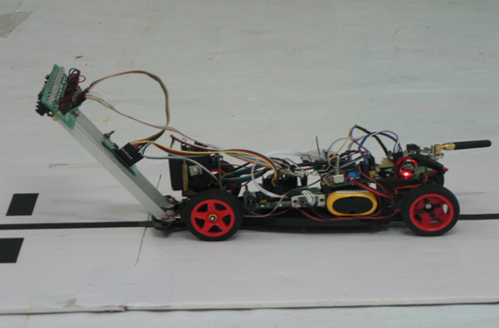
图3.1 PCB板安装实图

3.2 前轮参数调整
调试中发现，在赛车过弯时，转向舵机的负载会因为车轮转向角度增大而增大。为了尽可能降低转向舵机负载，对前轮的安装角度，即前轮定位进行了调整。
前轮定位的作用是保障汽车直线行驶的稳定性，转向轻便和减少轮胎的磨损。前轮是转向轮，它的安装位置由主销内倾、主销后倾、前轮外倾和前轮前束等4 个项目决定，反映了转向轮、主销和前轴等三者在车架上的位置关系。 1）主销内倾是指主销装在前轴略向内倾斜的角度，它的作用是使前轮自动回正。角度越大前轮自动回正的作用就越强烈，但转向时也越费力，轮胎磨损增大；反之，角度越小前轮自动回正的作用就越弱。
2）主销后倾是指主销装在前轴，上端略向后倾斜的角度。它使车辆转弯时产生的离心力所形成的力矩方向与车轮偏转方向相反，迫使车轮偏转后自动恢复到原来的中间位置上。由此，主销后倾角越大，车速越高，前轮稳定性也愈好。
3）主销内倾和主销后倾都有使汽车转向自动回正，保持直线行驶的功能。不同之处是主销内倾的回正与车速无关，主销后倾的回正与车速有关，因此高速时后倾的回正作用大，低速时内倾的回正作用大。
4）前轮外倾角对汽车的转弯性能有直接影响，它的作用是提高前轮的转向安全性和转向操纵的轻便性。前轮外倾角俗称“外八字”，如果车轮垂直地面一旦满载就易产生变形，可能引起车轮上部向内倾侧，导致车轮联接件损坏。所以事先将车轮校偏一个外八字角度，这个角度约在1°左右。
5）所谓前束是指两轮之间的后距离数值与前距离数值之差，也指前轮中心线与纵向中心线的夹角。前轮前束的作用是保证汽车的行驶性能，减少轮胎的磨损。前轮在滚动时，其惯性力会自然将轮胎向内偏斜，如果前束适当，轮胎滚动时的偏斜方向就会抵消，轮胎内外侧磨损的现象会减少。
经过与赛道的磨合，本队智能车前轮角度调整为前轮外倾角为-3°，其他皆为0°。

3.3 舵机的升高方案
为了提高舵机的响应速度，可以考虑延长舵机的摆臂。在正常情况下，车轮从最左侧转到最右侧，舵机需要转动50。而将摆臂伸长之后，车轮从最左侧转到最右侧，舵机只需要转动30。从理论上讲，这样可以在舵机性能一定的情况下，提高车轮转向的响应速度。本队摆臂长为4.5cm。
舵机升高之后，直线行驶状态下的车轮定位参数尤其是前束值会发生变化，这时需要稍微调整两根转向拉杆的长度，将前束值调整至合理的范围内。摆臂加长后，舵机空程会明显，但是差别不大，通过程序微调舵机最大转角能够休整，所以可以忽略。
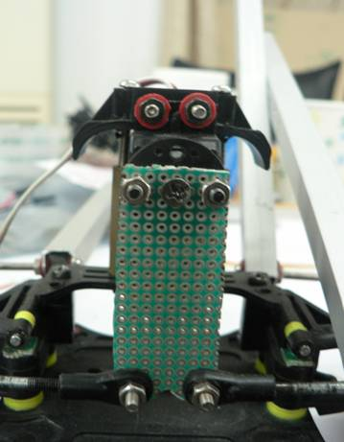
图3.2 舵机安装实图

3.4 齿轮传动机构调整
赛车后轮采用RS-380SH-4045 电机驱动，由竞赛主办方提供。电机轴与后轮轴之间的传动比为 9：38（电机轴齿轮齿数为18，后轮轴传动轮齿数为76）。齿轮传动机构对赛车的驱动能力有很大的影响。齿轮传动部分安装位置的不恰当，会大大增加电机驱动后轮的负载，从而影响到最终成绩。调整的原则是：两传动齿轮轴保持平行, 齿轮间的配合间隙要合适，过松容易打坏齿轮，过紧又会增加传动阻力，白白浪费动力;传动部分要轻松、顺畅，容易转动，不能有卡住或迟滞现象.判断齿轮传动是否调整好的一个依据是,听一下电机带动后轮空转时的声音。声音刺耳响亮，说明齿轮间的配合间隙过大，传动中有撞齿现象；声音闷而且有迟滞，则说明齿轮间的配合间隙过小，或者两齿轮轴不平行，电机负载加大。调整好的齿轮传动噪音小，并且不会有碰撞类的杂音。

3.5 速度传感器的安装固定
将一个半径略比电机齿轮半径较大的机械鼠标齿轮贴在电机齿轮上，随电机一起转动。同时，将JK122固定于后轮电机的支架上，能够使机械齿轮穿过JK122。这样，车轮每转动一齿，传感器都会检测到黑线一次，向MCU输出脉冲一次。它被安装在了车的尾部。安装过程中，我们用了两颗螺钉将其固定在了模型车尾部的底架上。
随着齿轮转动时，光电管接收到的交替变化的高低电脉冲。设置S12 的ECT 模块，同时捕捉光电管输出的电脉冲的上升沿和下降沿。通过累计一定时间内的脉冲数，或者记录相邻脉冲的间隔时间，可以得到和速度等价的参数值。我们已知：轮胎一圈周长为16.7cm。设齿轮上共有e 个孔，即轮胎转动一圈将引起e 个脉冲数累积。假设对脉冲数累积的时间为t，
在这段时间内共获取了n 个脉冲数累积。则赛车速度为：
公式1： V=16.7（N/e）* T

3.6. 后轮差速机构调整
差速机构的作用是在赛车转弯的时候，降低后轮与地面之间的滑动；并且还可以保证在轮胎抱死的情况下不会损害到电机。当车辆在正常的过弯行进中 (假设：无转向不足亦无转向过度)，此时4 个轮子的转速(轮速)皆不相同，依序为：外侧前轮＞外侧后轮＞内侧前轮＞内侧后轮。
此次所使用赛车配备的是后轮差速机构。差速器的特性是：阻力越大的一侧，驱动齿轮的转速越低；而阻力越小的一侧，驱动齿轮的转速越高‧以此次使用的后轮差速器为例，在过弯时，因外侧前轮轮胎所遇的阻力较小，轮速便较高；而内侧前轮轮胎所遇的阻力较大，轮速便较低。差速器的调整中要注意滚珠轮盘间的间隙，过松过紧都会使差速器性能降低，转弯时阻力小的车轮会打滑，从而影响赛车的过弯性能。好的差速机构，在电机不转的情况下，右轮向前转过的角度与左轮向后转过的角度之间误差很小，不会有迟滞或者过转动情况发生。

第四章 硬件电路设计
本方案的电路设计采用模块化的设计思想。这种情况下可以有效地防止因为某一种电路的损坏而使得整个PCB板子无法利用的结果，同时还可以有计划的排列各个模块板子的位置，使得小车的重心更加的合适，更加的优化。

4.1 S12单片机最小系统
以MC9S12DP512为核心的单片机系统的硬件电路设计主要包括以下几个部分：时钟电路、电源电路、复位电路、BDM接口[1]。其中各个部分的功能如下：
1、时钟电路给单片机提供一个外接的16MHz的石英晶振。
2、电源电路主要是给单片机提供5V电源。
3、复位电路在电压达到正常值时给单片机一个复位信号。
4、BDM接口让用户可以通过BDM头向单片机下载和调试程序。
如图4.1.1，本系统采用的是标准的MC9S12系列单片机的时钟电路，通过把一个16MHz的外部晶振接在单片机的外部晶振输入接口EXTAL和XTAL上，然后利用MC9S12DP512内部的压控振荡器和锁相环（PLL）把这个频率提高到32MHz，作为单片机工作的内部总线时钟。

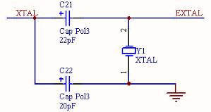
图4.1.1 外部振荡电路
图4.1.2是PLL模块的滤波电路，VDDPLL引脚由单片机内部提供2.5V电压。其中C24、C25和R2的值是根据晶振、REFDV寄存器和SYNR寄存器计算得出的。XFC实际上是压控振荡器（VCO）的电压控制端，通过锁相环电路编程，以数字方式锁定VCO的控制端电压。如果不加如图的滤波器，或电容、电阻的值取得不合适，VCO的控制端电压就会抖动，使整个系统工作不正常。

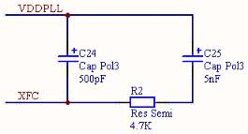
图4.1.2 PLL的滤波电路

MC9S12系列的单片机内部使用3V电压，I/O端口和外部供电电压为5V。如图4.1.3，L4、C31、C32和C34构成的滤波电路可以改善系统的电磁兼容性，降低系统对电源的高频干扰。为了显示系统已经通电，在此加入指示灯电路，电阻R10是限流电阻。

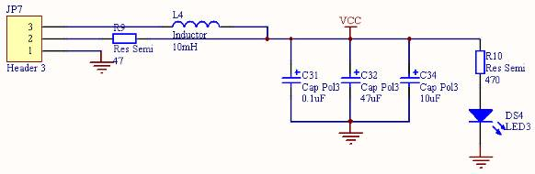
图4.1.3 电源电路

本系统直接采用一个0.1μF的电容提供低电平复位信号，而并没有采用复杂的专用复位芯片。手动复位按钮在系统调试时作用很大。
BDM接口是接BDM调试工具，向MC9S12DP512单片机下载程序用的。它直接利用单片机所提供的专用引脚BKGD即可实现。
S12最小系统电路图如图4.1.4。

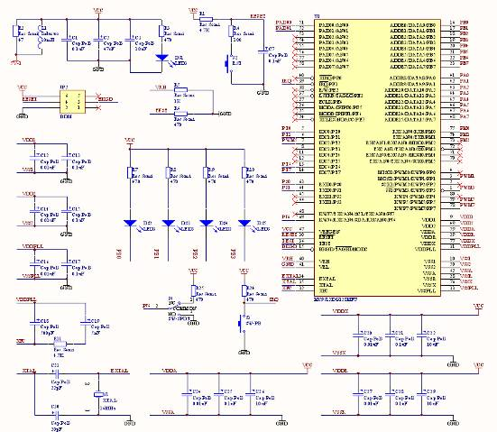
图4.1.4 S12最小系统电路图
由于前期所绘制的主控电路借口较少，不适合传感器较多的光电组，所以后期又作出相应修改，将单片机借口更多的接出，前后两代主控板如下图：
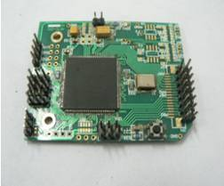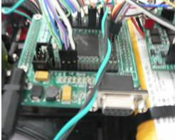
图4.1.5 一代S12最小系统板 图4.1.6 二代S12最小系统板

4.2 路线识别电路设计
由于赛道具体信息还不知道，所以必须选择合适的路面信息检测传感器。通过查阅相关资料，了解到目前常用的寻线技术有：光电寻线、磁诱导寻线和摄像头寻线。光电寻线一般由多对红外收发管组成，通过检测接收到的反射光强，判断黑白线。在这种方案中，一对收发管只能检测一个点的信息，精度有限。但其优点是电路简单，处理方便。路面磁诱导与智能车辆的车载机器视觉诱导相比，最大优点是完全不受光照变化的影响。但这种方式必须以车道中心线上布设的离散磁道钉作为车道参考标记，这违背了比赛规则。摄像头寻线通过图像采集，动态拾取路径信息，并对各种情况进行分析。它具有信息量大，能耗低的优点，但对数据的处理相对复杂。通过对第一届比赛的研究，我们决定还是从光电管入手。
最初确定方案为普通直流二极管单管收发，这种检测方法电路简单，数据清晰，处理方便。但同时检测距离有限，无法提前识别跑到：
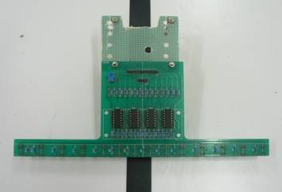
图4.2.1 直流光电单管反射检测电路
要提高速度并保证在入弯时不撞到标竿，就必须增加传感器的“视野”，以便及时减速。
通过比较，发现市场上的半导体激光管有比较好的性能，它可以照射很远的距离依然有很高的强度，根据激光特性，除了激光的入射光和反射光是最强的以外，其他的所有散射光的强度都是相同的，在此情况下，实际测量发现激光可以看到20cm以上的距离，对于赛车的前瞻性大有好处，可以适当把光照调远，实现前瞻性循线控制。
由于临近发射管对接收管会有较大干扰，所以经过反复试验后我们决定使用六路控制，每路控制两组传感器。从而可以大大降低其他发射管对接收管的影响。原理图如下：
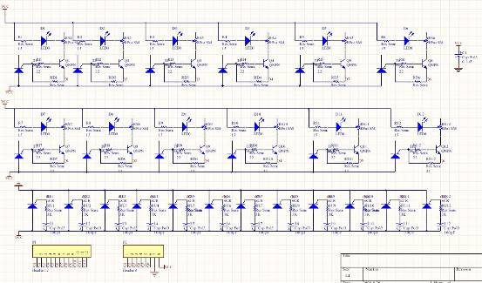
图4.2.2 赛道检测电路原理图
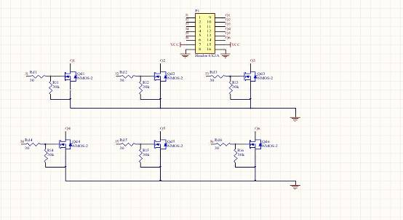
图4.2.3 逻辑控制触发电路原理图

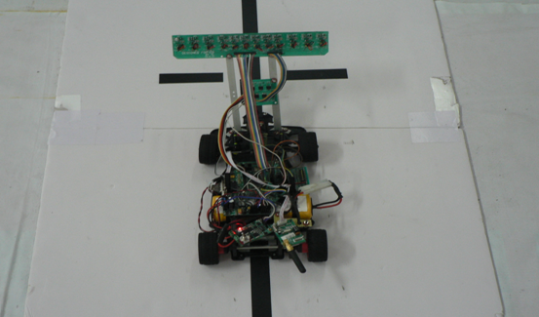
图4.2.4 赛道检测电路俯视图

4.3 电源管理电路设计
智能车虽以车为主体，但其任何行动完全由其电路控制。模型车通过自身系统，采集赛道信息，获取自身速度信息，加以处理，由芯片给出指令控制其前进转向等动作，各部分都需要由电路支持，电源管理尤为重要。一旦电源出现问题，各部分电路的功能将受到很大的影响。该设计中，s12用的是5V电源，速度传感器用的是5V电源，舵机的运行需要6V电源，驱动电机模块上用的全桥驱动芯片用的是12V电源。考虑到竞赛规定的电源为镍镉蓄电池组，额定电压为7.2V，实际充满电后电压则为8.2-8.5V，出于功耗和稳定性的考虑，本系统采用了开关型电源，电源模块的主要部分如下所示： 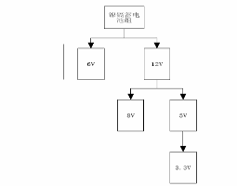 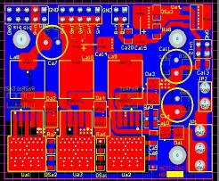
图4.3.1电源模块结构 图4.3.2电源管理模块PCB图

4.4 电机驱动电路设计
比赛最终比的是速度，需要模型车能够以尽量快的速度跑完全程，有了好的算法之后，需要有驱动电路对电机进行控制。本系统使用的电机驱动板为一个由分立元件制作的直流电动机可逆双极型桥式驱动器，其功率元件由四支N沟道功率MOSFET管组成，由此电路，通过设置S12输出的PWM波的占空比可以达到控制电机正反转的效果。当S12输出的占空比为50%时，电机不转，当占空比50%时，电机正转，小于50%则反转。原理图如下：
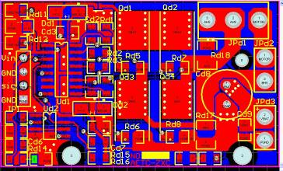
图4.4 电机驱动电路PCB

4.5 串行通讯接口电路
串行通讯接口电路的作用是使得ECU可以与PC机的RS-232串行接口连接并进行通讯。RS-232是异步串行通信中应用最早，也是目前应用最为广泛的标准串行总线接口之一，它有多个版本，其中应用最广的是修订版C，即 RS-232C。RS-232原是基于公用电话网的一种串行通信标准，推荐的最大电缆长度为15m（50英尺），即传输距离一般不超过15m。
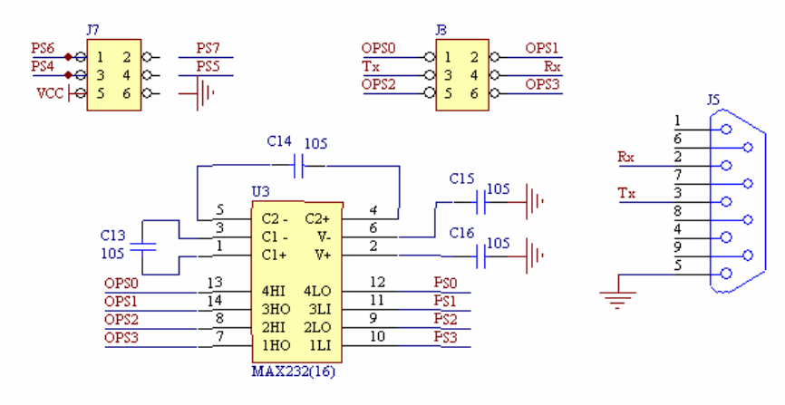
图4.5串口通讯电路

4.6 速度检测模块
经过多次试验，初期速度传感器选用了光电对射型的GK122，使用光电码盘进行速度检测。这种检测方式安装简单，电路轻便，使用电源为5V，非常适合在类似的模型上使用，但缺点为检测精度不高，稳定性不好，容易出现丢齿漏齿现象，大大影响了整个系统的调速平滑性：

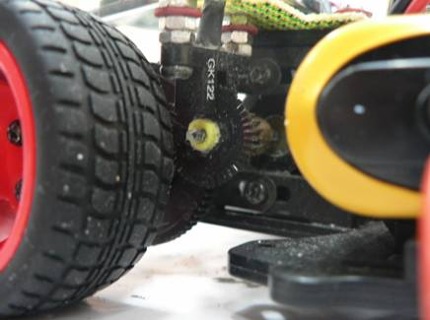
图4.6.1 光电对射型速度传感器

后期经过修改测试，为了提高检测精度，最后确定为使用精度较高的光电编码器，光电编码器使用5V-24V电源，输出5%-85%VCC的方波信号。这种测试方式电路较为复杂，需要增加外围电路，但相对于其带来的，测量精度的提高和测量稳定性的提高而言，终究利大于弊：

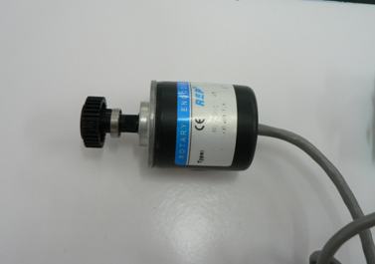
图4.6.2 光电编码器

4.7 现场调试模块
由于赛道情况各有不同，弯道、直道数量个不相等，所以必须能在不改变程序的前提下进行参数的调试，调试的方式界面可以有数字按键，拨盘开关等，经过多种情况考虑，我们最后选择了拨盘开关，由8位开关分别进行参数选择和速度控制：
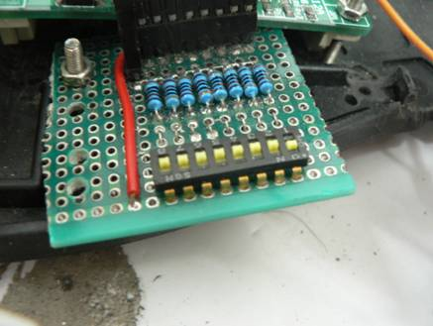
图4.7 拨码开关

第五章 软件设计

5.1 主程序设计
程序主要用到S12芯片中的PWM模块，ECT模块、I/O模块以及SCI模块等模块化设计。PWM模块主要用来控制舵机和电机的运转；ECT模块主要是用在了测速模块和数据采集，捕捉中断并计算瞬时速度；I/O模块主要是用来分配给按键和激光管的触发和输入；SCI模块主要用在无线串口传送模块。

5.2 总体控制流程图
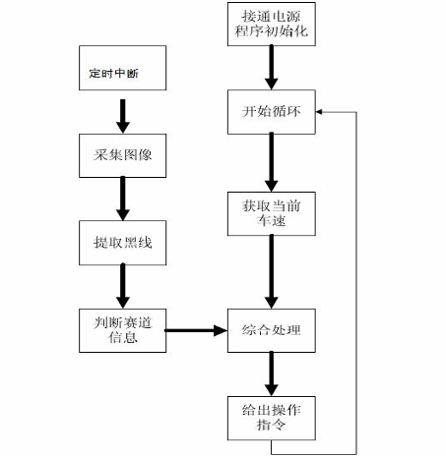
图5.1 主程序运行流程图

5.3 工作原理
我们的智能车利用了一字形排布的传感器来探测道路。通过精心的调节和试验，将传感器的位置调节到了一种中间密两边稀的状态。在这种情况下，小车能过比较良好的检测到未来的信息。通过调整赛车的转向角，可以调整小车对黑线的水平偏移量。转向角越大，水平偏移速度越大。所以，调整小车转向角可以看成是调整小车水平偏移量与水平偏移速度的映射。
控制器设置了快速的控制周期，在每个运算周期内，控制器即时地得到智能车车速以及传感器采样来的道路信号，经过控制算法的计算后，控制单元输出相应的前轮控制转角以及电机占空比的值，其输出值再经过函数映射关系转换为PWM脉宽信号传至前轮舵机以及驱动电机，从而实现一个周期的控制。

5.4.1 PID控制
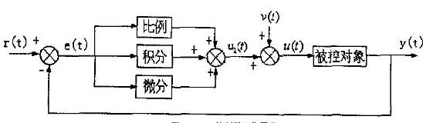
图5.2 PID控制器工作原理
PID控制策略其结构简单，稳定性好，可靠性高，并且易于实现。其缺点在于控制器的参数整定相当繁琐，需要很强的工程经验。相对于其他的控制方式，在成熟性和可操作性上都有着很大的优势。所以最后我们选择了PID的控制方式。
在小车跑动中，因为不需要考虑小车之前走过的路线，所以，我们舍弃了I控制，将小车舵机的PID控制简化成PD控制。
本方案中舵机转角控制采用位置式的PD控制，速度闭环控制采用了增量式PID控制。在本方案中，使用试凑法来确定控制器的比例、积分和微分参数。

5.4.2 PID参数的整定
试凑法是通过闭环试验，观察系统响应曲线，根据各控制参数对系统响应的大致影响，反复试凑参数，以达到满意的响应，最后确定PID控制参数。试凑不是盲目的，而是在控制理论指导下进行的。
在控制理论中已获得如下定性知识：
比例调节（P）作用：是按比例反应系统的偏差，系统一旦出现了偏差，比例调节立即产生调节作用用以减少偏差。比例作用大，可以加快调节，减少误差，但是过大的比例，使系统的稳定性下降，甚至造成系统的不稳定。
积分调节（I）作用：是使系统消除稳态误差，提高无差度。因为有误差，积分调节就进行，直至无差，积分调节停止，积分调节输出一常值。积分作用的强弱取决与积分时间常数Ti，Ti越小，积分作用就越强。反之Ti大则积分作用弱，加入积分调节可使系统稳定性下降，动态响应变慢。积分作用常与另两种调节规律结合，组成PI调节器或PID调节器。
微分调节（D）作用：微分作用反映系统偏差信号的变化率，具有预见性，能预见偏差变化的趋势，因此能产生超前的控制作用，在偏差还没有形成之前，已被微分调节作用消除。因此，可以改善系统的动态性能。在微分时间选择合适情况下，可以减少超调，减少调节时间。微分作用对噪声干扰有放大作用，因此过强的加微分调节，对系统抗干扰不利。此外，微分反应的是变化率，而当输入没有变化时，微分作用输出为零。微分作用不能单独使用，需要与另外两种调节规律相结合，组成PD或PID控制器。
试凑法的具体实施过程为：
1、整定比例部分，将比例系数由小变大，并观察相应的系统响应，直至得到反应快、超调小的响应曲线。如果系统静差小到允许范围，响应曲线已属满意，那么只需比例控制即可，由此确定比例系数。
2、如果在比例控制基础上系统静差不能满足设计要求，则加入积分环节，整定时首先置积分时间为很大值，并将经第一步整定得到的比例系数略微缩小（如缩小为原值的0.8），然后减小积分时间，使得在保持系统良好动态的情况下，静差得到消除，在此过程中，可根据响应曲线的好坏反复改变比例系数和积分时间，以期得到满意的控制过程，得到整定参数。
3、若使用比例积分控制消除了静差，但动态过程经反复调整仍不能满意，则可加微分环节，构成比例、积分、微分控制器。在整定时，先置微分时间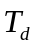为零，在第二步整定基础上增大，同样地相应改变比例系数和微分时间，逐步试凑以获得满意的调节效果和控制参数。

5.5 小车控制策略
在路径采集回来的信息中，我们采用了数组存储数据的方式，利用已采集到的道路信息，来通过程序设计来预判下面的赛道信息。例如当我们连续检测到10次直道信息是我们既可以认为小车现在正在行驶在长直道上，因此可以加速至高速状态。当小车连续在传感器左部分检测到黑线，则可以认为小车在左弯道的位置。这样，我们就可以检测判断到现在小车所处的位置，并做出相应的程序响应。
在长直道进入弯道时候，由于长直道的速度较快，在入弯的时候有冲出赛道的危险性，所以在赛道末段我们应当进行快速制动，将速度值降到期望过弯速度。在程序中我们利用了记忆标志位的方式，在突然看到弯道后给电机一个较小的期望速度值，这样在PID调节的作用下，电机将很快的减速下来，以达到入弯制动的效果。
程序如下：
if(flag4==1)
{
t1++;
if(Tar>=7||Tar<=-7)
{
TarSpeed=Vbrek;
PORTA=0x81;
}
}
在速度检测的控制部分，我们是利用光电编码盘采集会来的脉冲数字进行计算，将其转换成为与后轮圈数相对应的一个参数值，根据此参数值我们能够很清晰的看出来现在这个状态时，电机的转速为多少，从而可以很快地换算出当前时刻的速度情况。

5.6 软件开发环境
此次智能车大赛的软件开发平台为Metroworks 公司的Code Warrior 4.6开发软件。其使用界面如图5.3 所示：
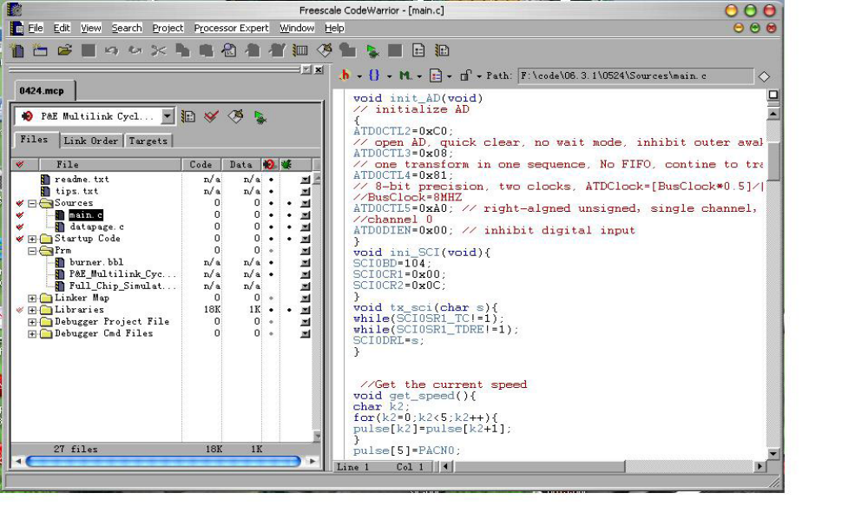
图5.3 CodeWarrior 程序编写面板
CodeWarrior 的功能非常强大，可用于绝大部分单片机、嵌入式系统的开发。用户可在新建工程时将芯片的类库添加到集成环境开发环境中，工程文件一旦生成就是一个最小系统，用户无需再进行繁琐的初始化操作，就能直接在工程中添加所需的程序代码。如图5.4 所示，利用CodeWarrior 4.1和试验室开发的BDM 自带的hiwave.exe 用户可以进行一系列的调试工作，如监视寄存器状态、修改PC 指针、设置断点等，这样能快速地帮助我们找到软件或硬件的问题。

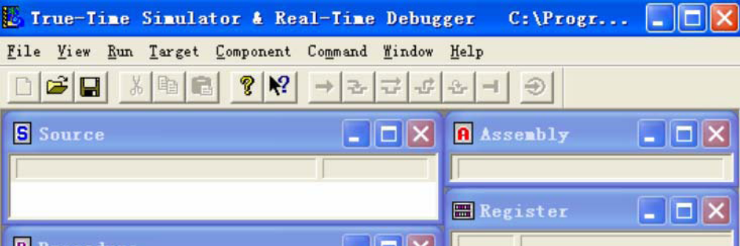
图 5.4 Hiwave 下载调试界面
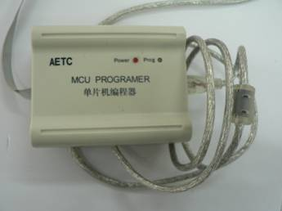
图5.5下载用BDM
在源程序编译、连接通过后，就可以进行程序下载了。下载前，先将单片机上已经存在的程序擦除，然后点击Load，将bin 文件夹下生成的后缀为.abs的文件打开，就可以完成下载。
同时，我们也采用虚拟仪器的实现方法，利用图形开发语言LabVIEW编写了一套本系统相应的上位机通信界面，来实现了在上位机通过串口无线通信的方式实事监控小车的跑动情况，并实现了在线调节参数的功能。
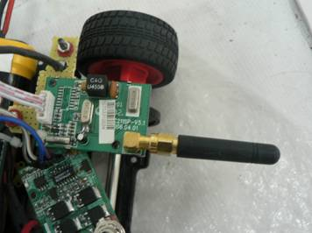
图5.6无线串口调试工具
在此监控界面中，我们可以实事的看到车灯，舵机转向，期望速度和实际速度等参数。通过反馈回来的这些参数，我们可以更加方便地进行试凑法PID参数整定，大大的提高了我们的调试效率。
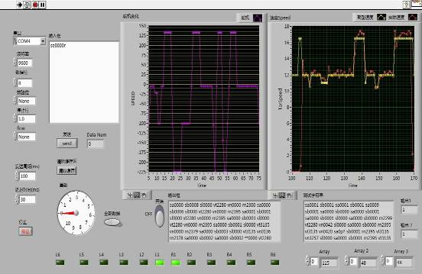
图5.3 LabVIEW串口控制程序前面板

第六章 模型车各项参数

6.1 车模基本尺寸
车长：378mm
车宽：206mm
车高：147mm
车重：1245g

6.2 电路功耗及电容总容量
电路功耗：约25W
电容总容量：1464uF

6.3 传感器及伺服电机数量
光电传感器：12对
测速传感器：1个
总计传感器：13个
无额外的伺服电机

6.4 赛道信息检测精度、频率
赛道检测精度：最高可达5mm
赛道检测周期：6ms

第七章 结论

7.1 本系统的所具有的特点
设计制作过程当中，通过小组成员的努力思考与探索，同时结合韩国以往比赛中的优点，我们在以下几个方面引入了自己的设计特色：
1、鉴于路径识别模块的性能对整个系统运行的重要作用，本系统采用了激光管的路径识别方案，大大提高了系统识别路径的精度。
2、在本系统中，巧妙地使用机械鼠标齿轮结合GK122构成速度检测模块，在保证足够的测量精度的同时，大大减轻了系统的重量和成本。
3、另外制作了用于调试的控制器，该控制器用于赛车调试过程中的参数修正与显示，正式比赛时并不存在于系统中。这样在遵守规则的情况下，大大方便了调试过程。
4、在机械上精心设计，加高了舵机的位置，提高了舵机地响应时间，实现了模块化的电路设计，在重心的调节上更加方便。

7.2 本系统存在的问题
尽管我们作了很大的努力，但是由于时间紧迫以及缺乏经验等原因，本系统仍然存在着一些问题，主要有以下几点：
1、比赛规则对改装后的赛车的尺寸作了严格要求，在满足要求安装路径识别模块时，其视场宽度和前瞻距离都比预期减小，受到了限制。
2、赛车底盘以及速度检测装置的机械安装部分为人工完成，没有使用精密的检测仪器辅助安装，安装精度受限。
3、系统控制算法采用经典的PID算法。可以考虑更加高级的控制算法以改进系统性能。对于一些先进的控制方法没有做到深入的研究。
4、由于车辆的模块化电路管理，在小车上出现连线过多，电路不够整洁的情况。
5、车头的传感器有点靠前，使车辆的重心前移，在转向的过程中没有理想中轻盈。

7.3 本系统可行的改进措施
在条件允许的情况下，本系统可以做以下几个方面的改进：
1、研究更加可靠的激光管电路，使路径识别模块的前瞻距离尽可能地增大。
2、使用更加精密的加工方式制作速度检测装置，尽可能地减小速度检测误差。
3、S12单片机拥有独具特色的模糊控制指令集，很方便用来实现模糊控制等高级运算。模糊控制的实现将有利于系统性能的大幅度提升。
4、在画PCB板时，应当注意利用插针式连接，有效地减少电路之间的连线，使电路整洁。

参考文献
[1]邵贝贝·单片机嵌入式应用的在线开发方法·北京：清华大学出版社，2004
[2]杨国田，白焰·摩托罗拉68HC12系列微控制器原理、应用与开发技术·北京：中国电力出版社，2003
[3]童诗白·模拟电子技术基础·北京：高等教育出版社，2001
[4]阎石·数字电子技术基础·北京：高等教育出版社，1998
[5]张宇河，董宁·计算机控制系统·北京：北京理工大学出版社，2002
[6]陶永华，尹怡欣，葛芦生·新型PID控制及其应用·北京：机械工业出版社，1998
[7]谭浩强·C程序设计·北京：清华大学出版社，2001
[8]侯国屏，王坤，叶齐鑫·LabVIEW7.1编程与虚拟仪器设计·北京：清华大学出版社，2005
[9]HCS12 Serial Communication Interface(SCI) Block Guide V02.05S12SCIV2/D
[10]Metrowerks·IDE Help for Code Warrior Plug-in for Motorola·Metrowerks Semiconductor, Inc.，2005
[11] 朱卫华. 一种微机与单片机无线串行通信的设计方法. [D] 南华大
学，2002 年8 月.
[12] 周斌，李立国，黄开胜. 智能车光电传感器布局对路径识别的影响研究. 电子产品世界，2006.5
[13] 卓晴,黄开胜，邵贝贝，学做智能车[M].北京:北京航天航空出版社,2007
[14] 张幽彤，陈宝江．汽车电子技术原理及应用[M]．北京：北京理工大学出版社，2006
[15] 张伟等．Protel DXP高级应用[M]．北京. 人民邮电出版社．2002

鸣 谢

首先要感谢学校教务处的各位老师对我们的大力支持，以及指导老师张幽彤和冬雷对我们的悉心指导，在本方案的设计过程中，老师经常询问进度和鼓励我们，使我们有信心面对各种困难和挑战，顺利的完成了对模型车的制作和调试。同时还要感谢在此过程中帮助过我们的老师。在此谨向各位老师致以崇高的敬意和衷心的感谢。
感谢在设计和调试期间得到的友队和师兄们的支持，是你们的支持使我们能够顺利完成本次竞赛。
最后要感谢本次大赛的各位评委，能够在百忙之中抽出宝贵的时间，对我们的模型车方案进行评定并提出非常宝贵的改进建议。

附录A 模型车控制主程序代码
#include <hidef.h> /* common defines and macros */
#include <mc9s12dp512.h> /* derivative information */
#include "STDINC.h"
#include "stdlib.h"
#include "sci.h"
#pragma LINK_INFO DERIVATIVE "mc9s12dp512"
//////////////////////////参数设定//////////////////////
//舵机直行的PWM--2400
//马达60%--1200
#define OK 1
#define WRONG 0
const int16 RUDKP=33;//50;
const int16 RUDKD=5;//5;
const float MOTKP=0.005263;
const float MOTKI=0.005263;
const float MOTKD=0.005263;

const float CONSTANT1=136;
const float CONSTANT2=5;
const float CONSTANT3=4;
const float CONSTANT4=3;
int16 RErrLast=0;
int16 RErrCurr=0;
int16 RErrPreLast=0;
int16 Ruddelta=0;
int16 RudPWM;
int16 SenFlg=0;

int16 SpeedCurr=0;
int16 SpeedLast=0;
int16 Speed=0;
double SpeedFreq=0;

int16 Motdelta=0;
int16 MotPWM=1000;
int16 SErrLast=0;
int16 SErrCurr=0;
int16 SErrPreLast=0;
int16 MotDD=0;
/////////////////速度参数///////////////////////////
float Pdelta[4]={0.94,0.82,0.52,0.65};
float Ddelta[4]={0.4,0.2,0.21,0};
int16 Vline=3040;
int16 Vscor=2565;
int16 Vlcor=2280;
int16 Vbrek=2375;
int16 Vsbrk=1330;
int16 Vstri=2600;
//Global variables
int16 SenCurBacW,SenLasBacW;
int16 TarSpeed,LastTarSpeed;
float Modulus,TarSpeedF;
int16 TarFlg=0;
uint8 sensorA=0,sensorB=0;
uint8 SensorA=0,SensorB=0;
int16 Sensor;
uint16 CounterCurr,CounterLast,Counter;
int16 tmpflg;
int16 look;
int16 LapFlg1=0;
int16 LapFlg2=0;
int16 Flag=0;
int16 temp=0;
int16 LapNum=0;
int16 LNum=0;
int16 FLAG=0;
int16 LFlg=0;
int16 delay1=0;
int16 StopFlg=0,StopNum=0;

int16 j=0;
int16 tmp[39]={0};
int16 num=39;
int16 s1,s2,s3;
int16 Tar,cnt1,cnt2,cnt3,cnt4,cnt5;
int16 flag4;

//////////////////////////函数声明//////////////////////
void atd_init(void);
void motor_ctrl(void);
void readsensor(void);
void target_speed(void);
void readspeed(void);
void rudder_ctrl(void);
int8 path_recog(void);
void sort(void);
void startline(void)
////////////////////////中断函数/////////////////
#pragma CODE_SEG __NEAR_SEG NON_BANKED
interrupt void readsensor(void){
DisableInterrupts;
sensorA=PTM;
sensorB=PORTB;

sensorA=sensorA&0x3F; //clean unwanted bit
sensorB=sensorB&0x3F;

Flag=0;

if(LFlg==1)
{
delay1++;
if(delay1>=5)
{
LFlg=0;
delay1=0;
}
}
else startline();

if(StopFlg==1)
{
StopNum++;
}

TarFlg++;
if(LapNum>2) {
PWMDTY45=1000;
}
PWMDTY01=1500;
MCCNT=20000;
MCFLG_MCZF=1;
EnableInterrupts;
}
uint16 plsnum=0;
#pragma CODE_SEG __NEAR_SEG NON_BANKED
interrupt void readspeed(void){
TFLG1_C3F=1;
//CounterLast=CounterCurr;
CounterCurr=TC3;
CounterLast=TC3H;
switch(TFLG2_TOF)
{
case 0:Counter=CounterCurr-CounterLast;
break;
case 1:Counter=65535-CounterLast+CounterCurr;
TFLG2_TOF=1;
break;
}
if(Counter<16)
{
Counter=16;
}
Speed = 1000000/Counter;//190;//((float)Speed*3/4+(float)SpeedFreq/4);

if(LapNum==1)
{
plsnum++;
}
if(LapNum>1)
{
StopFlg=1;
if(StopNum>100)
{
PWMDTY45=1000;
}
}
else
motor_ctrl();
//FLAG++;
}

////////////////////////函数定义//////////////////////////////////

void pwm_init(void){
PWMPOL = 0xFF; //polarity,high at the beginning;
PWMCLK = 0x2A; //select SA/SB as the pwmclk;SA clock for STEER;SB clock for MOTOR;
PWMPRCLK = 0x11; //A=bus clock/2=16MHz,B=bus clock/2=16MHz;
PWMCAE = 0x00; //PWM flush left
PWMSCLA = 0x01; //SA=A/2;PWM clock=bus clock/2/2/1=8MHz
PWMSCLB = 0x05; //SB=B/1;PWM clock=bus clock/2/2/5=1.6MHz
PWMCTL = 0xF0; //concatenate 0&1,2&3;

PWMPER45 = 2000; //output frequency=SA clock/2000=4KHz;for MOTOR using
PWMDTY45 = 1000; //PWM percent is 65%;

PWMPER23 = 16000; //output frequency=SB clock/16000=100Hz;for RUDDER using
PWMDTY23 = 2400; //PWM percent is 15% down--LEFT

PWME=0x2A;
}
void ect_init(void) {

MCCTL=0xC2; //MCZI MODMC RDMCL ICLAT FLMC MCEN MCPR1 MCPR0=11000010B clock=Fbus/8
MCCNT=20000; //5ms every interrupt
MCFLG=0x80; //set underflow flag
//////////////////////////////PACA_init//////////////////////////////////////
TIOS=0X00; //input capture selection,channal 6: output compare channal;
TCTL3=0X01;
TCTL4=0X40; //capture on the rasing edge;
TIE=0X18; //enable interrupt when captured;
TSCR2=0X05; //bit7:overflow interrupt disable,bit[2:0]:timer=bus clock/32=1MHz
ICOVW=0X00; //overwrite by the new data;
ICSYS=0X02; //queue mode;
TSCR1=0x80; //enable the timer;
MCCTL_MCEN=1;
}
//////////////////////////////sci_init/////////////////////////////////
void SciInt(void){

SCI0BDL=0xD0; //总线为32M，波特率为9600
SCI0CR2=0X2C; //允许中断，允许发送，允许接受

}

void SCI_Trans(byte data) {
while (!SCI0SR1_TDRE);//SC0DR处于忙状态，等待。
SCI0DRL=data;
}
void systemboot(void) {
SYNR = 7; //Fbus=Fosc*(SYNR+1)/(REFDV+1)=32MHz
REFDV = 3;
PLLCTL = 0x71;
while(CRGFLG_LOCK==0){}
CLKSEL = 0x80;

DDRA = 0xFF; //PortA is input
PORTA=0x00; //clean PortA
DDRB = 0x00; //PortB is input
PORTB=0x00; //clean PortB
PORTK= 0x00;
DDRK = 0x00;
PTM = 0x00;
DDRM = 0x00;
pwm_init();
ect_init();
SciInt();
//////////////////////////////////////////
if(PORTK_BIT0==1&&PORTK_BIT1==0)
{
Vline=2755;
Vscor=2375;
Vlcor=2280;
Vbrek=2185; //可尝试变更2090-2185
Vsbrk=1330;
Vstri=2400;
Pdelta[0]=0.72;
Pdelta[1]=0.77;
Pdelta[2]=0.83;
Ddelta[0]=0.4;
Ddelta[1]=0.2;
Ddelta[2]=0.21;
}
else if(PORTK_BIT0==0&&PORTK_BIT1==1)
{
Vline=3135;
Vscor=2660;
Vlcor=2375;
Vbrek=2440; //可尝试变更2090-2185
Vsbrk=1330;
Vstri=2700;
Pdelta[0]=0.67;
Pdelta[1]=0.72;
Pdelta[2]=0.77;
Ddelta[0]=0.4;
Ddelta[1]=0.2;
Ddelta[2]=0.21;
}
else if(PORTK_BIT0==1&&PORTK_BIT1==1)
{
Vline=2565;
Vscor=2280;
Vlcor=2185;
Vbrek=2185; //可尝试变更2090-2185
Vsbrk=1330;
Vstri=2300;
Pdelta[0]=0.67;
Pdelta[1]=0.72;
Pdelta[2]=0.77;
Ddelta[0]=0.4;
Ddelta[1]=0.2;
Ddelta[2]=0.21;
}
if(PORTK_BIT2==1){Vscor=Vscor+95;Vstri=Vstri+95;}
if(PORTK_BIT3==1){Vscor=Vscor+190;Vstri=Vstri+190;}
if(PORTK_BIT4==1){Vlcor=Vlcor+95;}
if(PORTK_BIT5==1){Vlcor=Vlcor+190;}
if(PORTK_BIT7==1){Vline=Vline+95;}
if(PORTB_BIT7==1){Vline=Vline+190;}
}
#pragma CODE_SEG DEFAULT

void main(void) {
/* put your own code here */
DisableInterrupts;
systemboot();
asm{
nop;
}
EnableInterrupts;

for(;;) {

path_recog();
sort();
rudder_ctrl();

} /* wait forever */
/* please make sure that you never leave this function */
}
/////////////////MAIN END//////////////
/////////////////PATH RECOGNISE////////
int8 path_recog(void){
int16 i;
int16 sen_num=-6;
int16 sen_cnt=0;
int16 sen_pos[12];
uint8 mask;
tmpflg=0;

mask=0x20;
for(i=-10;i<=0;i+=2)
{
if((mask&SensorA)==0)
{
tmpflg+=i;
sen_pos[sen_cnt]=sen_num;
sen_cnt++;
}
sen_num++;
mask>>1;
}

mask=0x01;
for(i=0;i<=10;i+=2)
{
if((mask&SensorB)==0)
{
tmpflg+=i;//tmpflg=tmpflg+i-1;
sen_pos[sen_cnt]=sen_num;
sen_cnt++;
}
sen_num++;
mask<<1;
}
if(sen_cnt==0)
{
if(Sensor>=8)
{
Sensor=10; PWMDTY23=2160;
if(MotPWM<=1370) PWMDTY01=1370;
else PWMDTY01=MotPWM-30;
Flag=1;
}
else if(Sensor<=-8)
{
Sensor=-10; PWMDTY23=2640;
if(MotPWM<=1370) PWMDTY01=1370;
else PWMDTY01=MotPWM-30;
Flag=1;
} return 0;
}
if(sen_cnt==1);
else for(i=1;i<sen_cnt;i++)
{
if(sen_pos[i]-sen_pos[i-1]>=2)
{
return 0;
}
}
look=tmpflg;
Sensor=tmpflg/sen_cnt;
return 0;
}
void startline(void){

if( ((sensorA & 0x30)==0x00||(sensorA & 0x18)==0x00)
// ((sensorB & 0x30)==0x00||(sensorB & 0x18)==0x00)
&& ((sensorA & 0x03)==0x03||(sensorB & 0x03)==0x03)
&& ((sensorA & 0x06)!=0x00||(sensorB & 0x06)!=0x00))
{
//LapNum++;
LapFlg1=1;
FLAG=1;
LNum=0;
}
if( // ((sensorA & 0x30)==0x00||(sensorA & 0x18)==0x00)
((sensorB & 0x30)==0x00||(sensorB & 0x18)==0x00)
&& ((sensorA & 0x03)==0x03||(sensorB & 0x03)==0x03)
&& ((sensorA & 0x06)!=0x00||(sensorB & 0x06)!=0x00))
{
LapFlg2=1;
FLAG=1;
LNum=0;
}

if(LapFlg1==1&&FLAG==1)
{
if(LapFlg2==1)
{
LapNum++;
LapFlg1=0;
LapFlg2=0;
FLAG=0;
LNum=0;
LFlg=1;
}
}
if(LapFlg2==1&&FLAG==1)
{
if(LapFlg1==1)
{
LapNum++;
LapFlg2=0;
LapFlg1=0;
FLAG=0;
LNum=0;
}
}
}
////////////////Delta Kp///////////////

////////////////RUDDER CONTRAL/////////
void rudder_ctrl(void){
float Kp,Kd;
if(Sensor>=8||Sensor<=-8) temp=0;
else if(Sensor>4||Sensor<-4) temp=1;
else temp=2;
RErrLast=RErrCurr;
RErrCurr=Sensor;

Kp=Pdelta[temp]*(float)RUDKP;
Kd=Ddelta[temp]*(float)RUDKD;
Ruddelta=(int16)Kp*RErrCurr+(int16)Kd*(RErrCurr-RErrLast);
RudPWM=2400-Ruddelta;
if(RudPWM<2170)
RudPWM=2170;
if(RudPWM>2630)
RudPWM=2630;
PWMDTY23=RudPWM;
}
////////////////PATH CLASSI///////////////
void sort(void){
if(TarFlg>1)
{
TarFlg=0;
for(j=0;j<num-1;j++)
{
tmp[j]=tmp[j+1];
}

tmp[num-1]=Tar;
for(j=0;j<num;j++)
{
if(tmp[j]<-2)
{
s1=1;
break;
}
else
{
s1=0;
}
}

for(j=0;j<num;j++)
{
if(tmp[j]>=-2&&tmp[j]<=2)
{
s2=1;
break;
}
else
{
s2=0;
}
}

for(j=0;j<num;j++)
{
if(tmp[j]>2)
{
s3=1;
break;
}
else
{
s3=0;
}
}
if(Tar<=-7)
{
cnt1++;
cnt2++;
cnt3=0;
cnt4=0;
cnt5=0;
if(cnt1>num-10)
{
flag4=1;
TarSpeed=Vlcor;//12*190;
PORTA=0xC0;
}
else
{
TarSpeed=Vlcor;//12*190;
PORTA=0xC0;
}
}
if(Tar<=-4&&Tar>-7)
{
cnt2++;
cnt1++;
cnt3=0;
cnt4=0;
cnt5=0;
if(cnt2>num-10)
{
flag4=1;

TarSpeed=Vscor;//12*190;
PORTA=0xF0;
}
else
{
TarSpeed=Vscor;//12*190;
PORTA=0xF0;
}
}

if(Tar>-4&&Tar<4)
{
cnt3++;
cnt1=0;
cnt2=0;
cnt4=0;
cnt5=0;
if(cnt3>num-10)
{
flag4=3;
TarSpeed=Vline;
PORTA=0xFF;
}
else
{
TarSpeed=Vstri;
PORTA=0xFC;
}
}

if(Tar>=4&&Tar<7)
{
cnt4++;
cnt1=0;
cnt2=0;
cnt3=0;
cnt5++;
if(cnt4>num-10)
{
flag4=5;

TarSpeed=Vscor;
PORTA=0xF0;
}
else
{
TarSpeed=Vscor;
PORTA=0xF0;
}
}
if(Tar>=7)
{
cnt5++;
cnt1=0;
cnt2=0;
cnt3=0;
cnt4++;
if(cnt5>num-10)
{
flag4=5;

TarSpeed=Vlcor;
PORTA=0xC0;
}
else
{
TarSpeed=Vlcor;
PORTA=0xC0;
}
}
if(flag4==1)
{
t1++;
if(Tar>=7||Tar<=-7)
{
TarSpeed=Vbrek;
PORTA=0x81;

}
}
}
}

////////////////MOTOR CONTRAL///////////////
void motor_ctrl(void){
int16 MotDD=0;

SErrPreLast=SErrLast;
SErrLast=SErrCurr;
SErrCurr=TarSpeed-Speed;
MotDD=(800*MotDD+200*(int16)(MOTKD*(float)(SErrCurr+SErrPreLast-2*SErrLast)))/1000;
Motdelta=(int16)(MOTKP*(float)(SErrCurr-SErrLast)+MOTKI*(float)SErrCurr+MotDD);//(SErrCurr-SErrLast);

if(Motdelta>25)
{
Motdelta=25;
}
else if(Motdelta<-25)
{
Motdelta=-25;
}

MotPWM=MotPWM+Motdelta;

if(MotPWM>1900)
{
MotPWM=1900;
}
else if(MotPWM<200)
{
MotPWM=200;
}
PWMDTY45=MotPWM;
}

////////////////////////////////////sci receive isr////////////////////////////////////////////////
#pragma CODE_SEG __NEAR_SEG NON_BANKED
interrupt void sci0(void){ //receive interruption
int8 data_rec,digi[7];
int8 seq=0;//flagSci;
int16 timerSCI,iCoeRec;
int16 dispflag;
//byte iDis,iCol;
//byte ledstate[16],leddata,i ;
//int temp;

//pointPos=0;
dispflag=WRONG;
DisableInterrupts;

for(seq=0;seq<7;seq++){ //receive sequency;
while(SCI0SR1_RDRF==0){
timerSCI++;
if(timerSCI>4000) {
display('F','E',0);
// EnableInterrupts;
return;
}
} //receive buffer full flag;
timerSCI=0;

data_rec=SCI0DRL;
digi[seq]=data_rec;

switch(digi[seq]){ //change the ASCII to decimal;
case 48 : digi[seq]=0; break;
case 49 : digi[seq]=1; break;
case 50 : digi[seq]=2; break;
case 51 : digi[seq]=3; break;
case 52 : digi[seq]=4; break;
case 53 : digi[seq]=5; break;
case 54 : digi[seq]=6; break;
case 55 : digi[seq]=7; break;
case 56 : digi[seq]=8; break;
case 57 : digi[seq]=9; break;
//case '.': digi[seq]=0; pointPos=seq; break;
}

}
iCoeRec=digi[2]*1000+digi[3]*100+digi[4]*10+digi[5];

if(digi[0]=='r'&&digi[1]=='p') { //steer_kp
if(digi[6]=='w'){
//RUDKP=iCoeRec;
}
display('r','p',RUDKP);
dispflag=OK;
}
if(digi[0]=='r'&&digi[1]=='d') { //steer_kd
if(digi[6]=='w'){
//RUDKD=iCoeRec;
}
display('r','d',RUDKD);
dispflag=OK;
}

if(digi[0]=='v'&&digi[1]=='s') { //speed_kp
if(digi[6]=='w'){
TarSpeed=iCoeRec;
}
display('v','t',TarSpeed);
display('v','n',Speed);
dispflag=OK;
}

if(digi[0]=='r'&&digi[1]=='n') { //speed_kd
if(digi[6]=='w'){
Speed=iCoeRec;
}
display('r','n',RudPWM);
dispflag=OK;
}
if(digi[0]=='s'&&digi[1]=='e') { //speed_fast
if(digi[6]=='w'){
;//speed_fast=iCoeRec;
}
display('s','a',sensorA);
display('s','b',sensorB);
dispflag=OK;
}

if(digi[0]=='c'&&digi[1]=='w') { //speed_middle
if(digi[6]=='w'){
t1=iCoeRec;
}
// for(temp=0;temp<6;temp++)
display('c','1',t1);
display('c','2',t2);
dispflag=OK;
}
if(digi[0]=='s'&&digi[1]=='l') { //speed_slow
if(digi[6]=='w'){
//speed_slow=iCoeRec;
}
display('s','l',LapNum);
dispflag=OK;
}
if(digi[0]=='s'&&digi[1]=='p') { //speed_max
if(digi[6]=='w'){
plsnum=iCoeRec;
}
display('s','p',plsnum);
dispflag=OK;
}
/*if(digi[0]=='v'&&digi[1]=='n') { //speed_min
if(digi[6]=='w'){
speed_min=iCoeRec;
}
display('v','n',speed_min);
dispflag=OK;
}
if(digi[0]=='v'&&digi[1]=='c') { //speed_chg_max
if(digi[6]=='w'){
speed_chg_max=iCoeRec;
}
display('v','c',speed_chg_max);
dispflag=OK;
}
if(digi[0]=='l'&&digi[1]=='s') { //led_state

temp=LedState;
for(i=0;i<16;i++){
ledstate[15-i]=temp%2;
temp=temp/2;
}
for(i=0;i<16;i++){
switch(ledstate[i]){
case 1: leddata=49;break;
case 0: leddata=48;break;}
while(SCI0SR1_TDRE==0);
SCI0DRL=leddata;

}
while(SCI0SR1_TDRE==0); //tab
SCI0DRL=0x0A ;

//display('s','1',steer_kp1);
dispflag=OK;
}

if(digi[0]=='s'&&digi[1]=='1') { //speed_max
if(digi[6]=='w'){
steer_kp1=iCoeRec;
}
display('s','1',steer_kp1);
dispflag=OK;
}

if(digi[0]=='s'&&digi[1]=='2') { //speed_max
if(digi[6]=='w'){
steer_kp2=iCoeRec;
}
display('s','2',steer_kp2);
dispflag=OK;
}

if(digi[0]=='s'&&digi[1]=='g') { //led_state

display('s','g',speed_goal);
dispflag=OK;
}
if(digi[0]=='s'&&digi[1]=='n') { //led_state

display('s','n',speed_now);
dispflag=OK;
}

if(digi[0]=='s'&&digi[1]=='a') { //led_state

display('s','a',steer_angle);
dispflag=OK;
} */
if(digi[0]=='a'&&digi[1]=='l') { //speed_slow

display('r','p',RUDKP);
display('r','d',RUDKD);
display('v','t',TarSpeed);
display('v','n',Speed);
display('s','a',sensorA);
display('s','b',sensorB);
display('s','l',LapNum);
display('s','p',plsnum);
//display('v','s',speed_slow);
//display('v','x',speed_max);
//display('v','n',speed_min);
//display('v','c',speed_chg_max);

dispflag=OK;
}

/* if(digi[0]=='l'&&digi[1]=='n') { //led_state

display('l','n',lapcnt);
dispflag=OK;
} */

if(!dispflag)
{
display('*','*',0);
}

EnableInterrupts;
}

